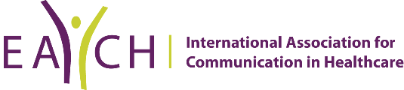
EACH – Iraq: 5th Webinar.
Nonverbal Dialogue in Medical Encounter
الندوة الشهرية الخامسة عبر الويب: الحوار غير اللفظي في المقابلة الطبية
تحت شعار : التلميحات غير اللفظية سريعة الاختفاء في المقابلة الطبية، فيجب التيقظ والمراقبة لالتقاطها والاستجابة لها.
الخميس 27 تشرين أول 2022 | الوقت : 9:30 – 10:30 ليلاً بتوقيت بغداد
Thursday, Oct. 27 , 2022 | Time: 21:30 - 22:30 Baghdad Time
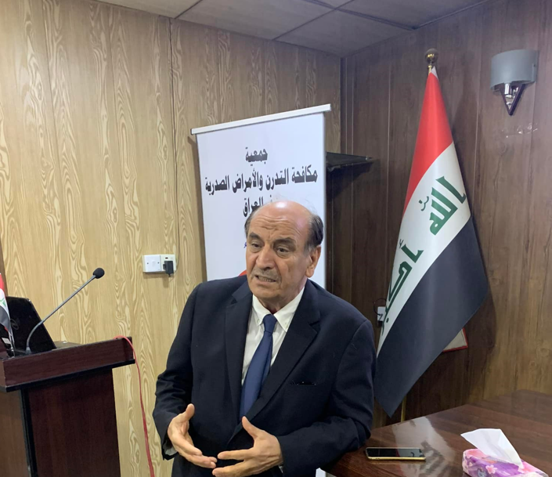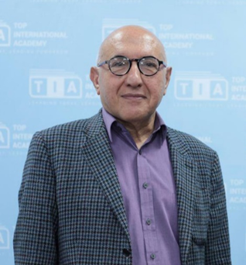
Prof. Dr. Fadel Al-Jaf
Body Language Trainer & Researcher
Abdul Salam Saleh Sultan
EACH Fellowship

سيقيم الدكتور عبدالسلام صالح سلطان زميل الجمعية العالمية لمهارات التواصل وعضو اللجنة الاستشارية للجمعية الاوربية لمهارات التواصل في الرعاية الصحية وممثل العراق، بمشاركة الأستاذ المساعد الدكتور فاضل الجاف باحث ومدرب لغة الجسد الندوة الشهرية الخامسة: الحوار غير اللفظي في المقابلة الطبية، يعد الحوار غير اللفظي لغة عالمية فطرية، تستعمل للتواصل بين الناس لأنه ليس مجرد كلمات، ويأتي الكثير من التواصل عبر الحوار غير اللفظي. ويُعرف الحوار غير اللفظي بالأداة التعبيرية الأساسية المهمة التي نتبادل خلالها الرسائل من دون استخدام الرموز اللفظية (الكلمات) لبناء العلاقات مع الآخرين والتعبير عن كثير من المعاني والمشاعر والأفكار والمواقف الصعبة. وليس معظم المتحاورين على وعي كامل بما يجري في هذه القناة التواصلية المهمة، وقد يصدر من أحد المتحدثين إيماءة لا شعورية تؤدي بالمتحدث المقابِل إلى اتخاذ موقفٍ لا شعوريٍ أيضاً من المتكلم!.  سنُعرف التلميحات غير اللفظية الشائعة ودورها في أثناء الحوار وكيف نلحظها ونستجيب لها وكيف نضبط تلميحاتنا غير اللفظية في أثناء المقابلة الطبية. ونؤكد أن هذه الندوة مهمة لجميع الملاكات الصحية والطبية. | The webinar will focus on the Basic Nonverbal”NV” cues that are emitted by the patients and doctors during the encounter, we will look at various aspects of NV cues, their roles, importance, and their relationship to verbal dialogue.  The Webinar will help participants:  •Define the common individual nonverbal cue in clinical communication.  •Identify the roles of NV cues in the medical encounter.  •How to pick up the cues when it is emitted by the patients.  •How to use appropriate NV cues in the medical encounter.  We will explore NV cues by observing prepared pictures and videos.  The Webinar will be facilitated by national communication skills experts.

Participants will receive certificates of participation from EACH after answering a short google form MCQ.
وسيحصل المشارك على شهادة مشاركة من الجمعية الاوربية لمهارات التواصل في الرعاية الصحية بعد الإجابة عن أسئلة متعددة الخيارات

